Рекомендации для родителей подготовительной группы
.(13.04 - 17.04)

С добрым утром!( пальчиковая гимнастика)
(Указательными пальцами поглаживать глаза. Сделать из пальцев "бинокль"посмотреть в него)
С добрым утром, глазки! Вы проснулись?
(Ладонями поглаживать уши. Приложить ладони к ушам "Чебурашка")
С добрым утром, ушки! Вы проснулись?
(Поглаживать то одну, то другую ручки. Хлопки в ладоши)
С добрым утром, ручки! Вы проснулись?
(Поглаживание коленок. Потопать ногами)
С добрым утром, ножки! Вы проснулись?
(Поднять руки вверх, посмотреть на солнце/посмотреть вверх)
С добрым утром, солнце! Я - проснулся! (проснулась).
Утренняя зарядка. Упражнения с флажками( предметами заместителями)
1 упражнение. И.п. основная стойка (пятки вместе, носки врозь), флажки внизу. 1-руки в стороны 2-поднять флажки вверх, скрестить 3-руки в стороны 4-исходное положение (6-8 раз)
2 упражнение. И.п. стойка ноги на ширине ступни, флажки внизу 1-флажки вверх 2-присесть, флажки вынести вперёд 3-встать, флажки вверх 4-исходное положение (6 раз)
3 упражнение. И.п. сидя ноги врозь, флажки в согнутых руках у плеч 1-флажки в стороны 2-наклониться, коснуться палочками флажков пола у носков ног 3-выпрямиться, флажки в стороны 4-исходное положение (6 раз)
4 упражнение. И.п. стойка на коленях, флажки в согнутых руках у плеч 1-поворот вправо (влево), флажок отвести вправо 2-исходное положение (6-8 раз)
5 упражнение. И.п. основная стойка (пятки вместе, носки врозь), флажки внизу. 1-прыжком ноги врозь, флажки в стороны 2-исходное положение Выполняется на счёт 1-8, повторить 2-3 раза.

Понедельник
- Философская беседа «Путешествие в разные миры»
Задачи:
-Закреплять у детей обобщающее понятие «посуда», «одежда»
-Продолжать учить детей определять целевое значение миров.
-Развивать психические процессы: мышление воображение.
-Воспитывать у детей чувство взаимопомощи, доброжелательное отношение к окружающим.
Демонстрационный материал:
Посуда, одежда, картинки цветов, деревьев, насекомых, животных.
Коллективная игра: поезд.
Вос-ль: Мы отправляемся в путешествие, ехать нам очень долго, не опаздывайте на поезд.Вос-ль: Мы с вами ехали. сначала на поезде, потом на машине, потом на самолёте, потом на пароходе. Ну на конец, приехали! На чём же мы с вами ехали (Мир транспорта).Вос-ль: Да, можно так сказать, ведь транспорт очень разный, и его очень много. Поехали дальше… Подходите к столу с посудой.
Вос-ль: Теперь мы с вами приедем туда, где стоят разные. предметы. (посуды). Это всё посуда! Такая разная и одним словом назвали!Вос-ль: Так для чего нужна? (Чашка, чтобы пить, а кастрюля, чтобы варить, а сковородка, чтобы жарить, а сахарница, чтобы хранить сахар).Вос-ль: Сахарница нужна чтобы варить? (нет туда сахар кладут… сыпят) Так, для чего она (Хранить сахар) А варить? (Дети поднимают кастрюлю)Вос-ль: А может быть есть? (нет варить).Вос-ль: Так, у нас здесь Мир посуды? Почему же одним словом это всё можно назвать? (Посуда) Так чем же они похожи? Можете назвать признаки? (В них можно варить, есть, пить, хранить.)
Вос-ль: Вот такой разный мир посуды сделали люди! Весь ли Мир посуды мы собрали, который научился делать человек? (Нет, только часть посуды). А интересно, как человек научился делать посуду? (послушать реплики детей).
Вос-ль: А только ли такой мир посуды разный, а мир одежды? Поехали дальше (к столу одежды) Там ещё лежат разные предметы… (одежды) Так, можно сказать, что здесь Мир одежды? А Мир одежды большой или маленький? (Выслушайте) Здесь всё, что люди научились делать для того, чтобы человеку было удобно двигаться, что-то делать, и он не замёрз? (нет Мир одежды –очень большой)
Вос-ль: А живём мы с вами в большом Мире людей! Как вы думаете, связаны ли люди друг с другом? А можете ли вы доказать, что все люди связаны друг другом в большом мире людей? (Разные профессии. Разные результаты труда.)
Вос-ль А если разные результаты труда, то, что же получается? (Один делает одно, другой другое) И что же получается? (Получаются разные миры).
Вос-ль: Разные миры чего? (Разные миры предметов, разные миры вещей, разных результатов труда людей)
Вос-ль: Можно сказать, что Мир – это наш дом? А нужно ли знать порядки этого дома? (нужно) Зачем? (чтобы не навредить, не испортить. Чтобы не делать то что нельзя.) Ну, а раз мы знаем порядок нашего дома, то теперь наступила пора отдыха!
Минутка шалости.
А теперь пойдите, и каждый создайте свой любимый Мир (Дети собирают картинки предметы)

- Конструирование лодок и корабликов из бумаги.

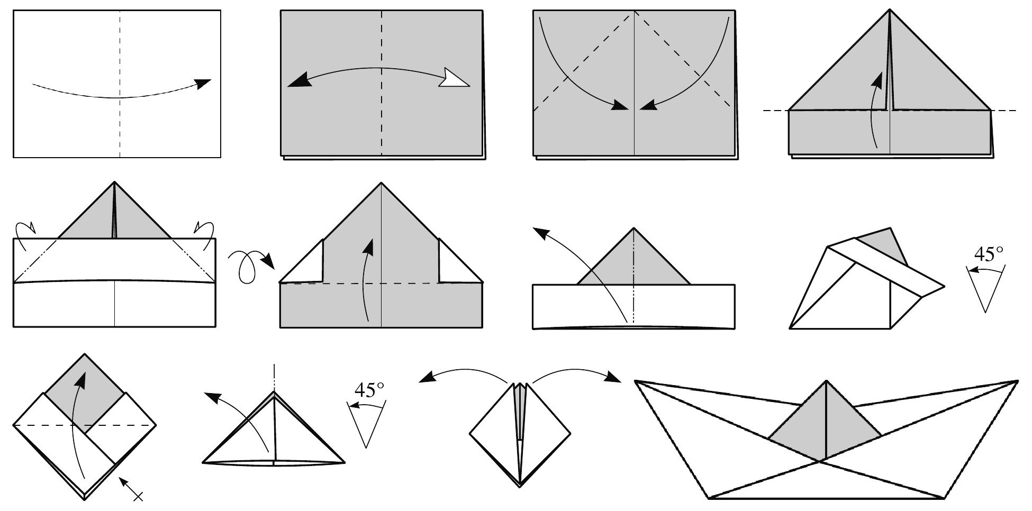
Вторник
- Беседа о лесе, деревянных изделиях, профессиях(лесоруб, сплавщик, столяр)
Задачи.
1. Уточнить и закрепить знания детей о столярных инструментах, познакомить с новыми инструментами.
2. Активизировать словарь по теме «Инструменты», «Профессии».
3. Учить отгадывать загадки.
4. Воспитывать уважение к труду, самостоятельность, инициативу.
5. Развивать память, внимание, мышление и речь.
Оборудование.
Стол для инструментов;инструменты: 2 молотка, топор, пила, клещи, рубанок; опилки, стружка; брусок с гвоздями; ободки на голову- инструменты;картинки: спилить, отпилить, распилить; картинки «что перепутал художник», трафарет; мяч.(просмотр картинок).
- Дети, я буду бросать вам мячик и называть предмет, а вы мне скажите, кому этот предмет нужен для работы.
Шприц – врачу
Ножницы – парикмахеру
Иголка – портному
Лопата - садовнику
Поварешка – повару
Весы – продавцу
Краски – художнику
Метла – дворнику
Фотоаппарат – фотографу
Б) «Назови одним словом».
- Назовите одним словом: ножницы, лопата, молоток, топор, грабли- что это? (инструменты)
- Врач, повар, воспитатель, парикмахер- это что? (профессии)

Беседа об инструментах.( просмотр иллюстраций)
- Вот мы и в мастерской. Что вы здесь видите? Какие инструменты? (ответы)
- Покажите топор. (игрушка)
- Что делают топором? (топором рубят)
- Что можно рубить топором? (деревья, лес)
- А топором можно колоть? Что? (дрова) (показ картинки)
- Покажите пилу. (игрушка)
- Что делают пилой? (показ картинок)
- Пила доску грызла и кусала, на пол крошек набросала.
- Каких крошек набросала пила? Как они называются?
-Посмотрите, это опилки (показ). Как появляются опилки? (когда пилят доску, то сыплются опилки).
- Покажите молоток. Что делают молотком?
- У меня есть настоящий молоток, деревянный брусок и гвозди. Попробуйте забить гвозди (дети упражняются)
-Кто знает, как наз. Этот инструмент?
- Это клещи. Почему они так наз.? Они могут вцепиться крепко- крепко, как клещ. (показ) Что делают клещами?
- Если в доске сидит ненужный гвоздь, то клещи его могут вытащить. Вот так. (дети клещами вытаскивают гвозди)
Придумывание загадок самостоятельно.

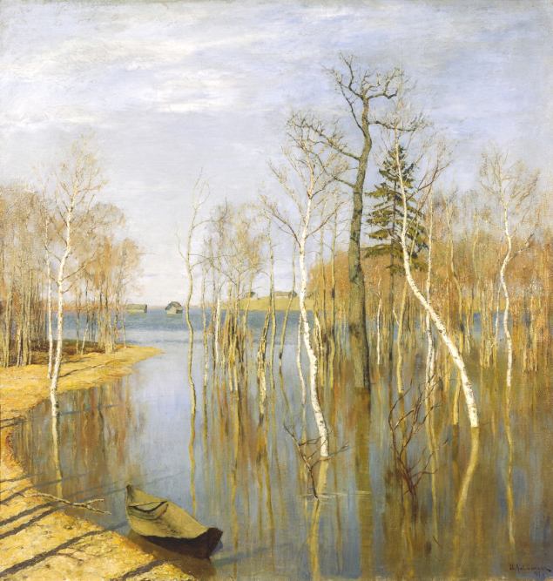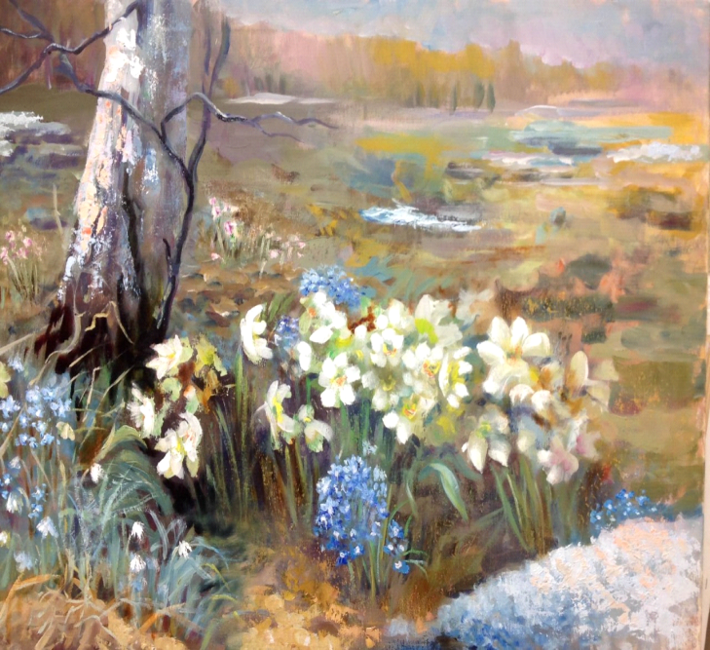Рисование весенних пейзажей.

Среда
- Математика «Деление целого на части» (по длине и ширине).
Задачи: Научить детей делить целое на 2 и 4 равные части складыванием предмета пополам (на 2 части) и ещё раз пополам (на 4 части); научить отражать в речи действие и результаты деления (сложили пополам, получили 2(4) равные части, половина целого, одна из 2 частей, одна из 4 частей); дать представление о том, что половина – это одна из 2 равных частей целого. Половинами называют обе равные части; показать отношение между целым и частью (целое больше части, части меньше целого; закреплять умение ориентироваться в пространстве, находить правую и левую стороны.
Оборудование: демонстрационный материал (прямоугольник, круг, раздаточный материал (прямоугольники, круги).
Сегодня на занятии мы с вами научимся делить целое на равные части, мы будем делить предметы на 2 и на 4 части, а так же поупражняемся в ориентировке в пространстве, повторим понятие «правая сторона» и «левая сторона».
1.- Сядьте удобно, - сегодня мы узнаем много нового! Внимательно смотрите и слушайте, что я буду делать. У меня бумажная полоска, я сложу её пополам, точно подровняю концы, проглажу линию сгиба.
- На сколько частей я разделила полоску?
Верно, я сложила полоску один раз пополам и разделила на 2 равные части. Сегодня мы с вами будем делить предметы на равные части.
-Равны ли эти части? (складываю полоску, убеждая детей в равенстве её частей).
- «Получились 2 равные части. Вот одна половина полоски, а вот другая половина,- (показываю)
- Что я сейчас показала? Сколько всего половин?
Что же называется половиной?
- Половина – это одна из 2 равных частей целого. Половинами называют обе равные части. Это половина и это половина целой полоски.
- Сколько всего таких частей в целой полоске? Как я получила 2 равные части?
- Что больше: целая полоска или одна из 2 её равных частей?
- Что меньше: целая полоска или одна из ее половин?
- А если я сложу полоску вот так (не пополам, на сколько частей я разделила её?
- Можно ли эти части назвать половинами?
- Почему?
- .(работа с раздаточным материалом)
У вас на столах есть круги. Пожалуйста, сложите круг 1 раз пополам.
- Что вы сделали?
- Что получилось?
- Обведите рукой каждую из половин круга.
-Обведите рукой целый круг.
- Что больше целый круг или одна из 2 равных частей?
- Что меньше? Одна равная часть или целый круг?
- А теперь нам нужно 2 равные части круга ещё раз сложить пополам. (дети складывают круг дважды пополам).
- Сколько раз сложили круг пополам (спрашиваю несколько детей)
- Сколько получилось частей?
-Равны ли эти части?
-Обведите рукой каждую из 4 частей.
- Что больше одна из четырех частей целого или целый круг?
- Что меньше?
- Сколько получилось частей, когда мы сложили круг 1 раз пополам?
- Сколько получилось частей, когда мы дважды сложили круг пополам?
У вас на столах так же есть прямоугольники.
- Сложите прямоугольник 1 раз пополам.
-Складывать надо так, чтобы стороны и углы совпадали.
- Что сделали?
-Что получилось?
- Равны ли части?
- Как называют обе равные части целого?
- Что больше половина целого или целый прямоугольник?
-Что меньше?
- Сложите свой прямоугольник ещё раз пополам.
- Что сделали?
- Что получилось?
-обведите пальцем каждую из 4 частей.
-Что вы научились делать?
- Если предмет сложить 1 раз пополам, то сколько частей получится?
-Какие получатся части?
-Как они называются?
- Сколько раз надо сложить предмет пополам, чтобы получились 4 равные части?

- Рассматривание Атласа мира «Где же находится наша Родина?»

Четверг
1. Беседа «Зачем нужен лес?»
2. Беседа «Лиственные и хвойные породы деревьев»
3. Составление загадок о хвойных и лиственных деревьях.
4. Рисование «Лес-дом».

Пятница
- Беседа о русских народных сказках, дружбе и друзьях.
Почему так полезно рассказывать детям сказки?
- Сказки помогают упорядочивать представление ребенка о повседневных вещах.Мир сказочных героев — это мир добра и зла, поэтому, следя за судьбами персонажей, Ваш малыш начинает лучше понимать какие поступки принято считать хорошими, а какие совершать категорически нельзя.
- Сказки носят также и воспитательную функцию. Дети видят в сказочных персонажах самих себя, поэтому сказки о хороших манерах, хвастунах, задирах и жадинах учат их поступать правильно, стараться не совершать ошибок, а также подсказывают как можно найти выход из самых, казалось бы, затруднительных ситуаций.
- Сказки способны утешить маленького слушателя. Как мы не пытаемся уберечь наших детишек от неприятных событий, они все-равно нередко случаются. Ребенка может огорчить ссора в детском саду, поход к стоматологу, развод родителей. В таких случаях поможет забавная сказка, которая развеселит Вашего малыша и даже заставит поверить, что добро часто побеждает и в жизни.
Превратите рассказ сказки в игру. На развитие воображения и мыслительных способностей ребенка сказки тоже оказывают немалое влияние. Иногда процесс чтения сказки можно превращать в очень увлекательную игру или рассказывать за едой. Просто закройте книгу и спросите у своего малыша: «Чем продолжится эта сказка, как Ты считаешь? А чем она могла бы закончиться?». Пусть Ваш ребенок немножко пофантазирует и придумает свое продолжение этой сказки, которое потом можно рассказать папе или бабушке. А еще можно рисовать с малышом героев его самых любимых сказок.
- Рисование героев народных сказок.

Рекомендации к чтению с детьми:
1. П Вяземский «Степь»
2. А. Плещеев «Сельская песенка»
3. Пермяк «Мелкие калоши»
4. Н. Сладков рассказы
5. С. Маршак «Будующий лес»
6. Л. Татьяничева «В глубине России»
7. Русские народные сказки о дружбе.

